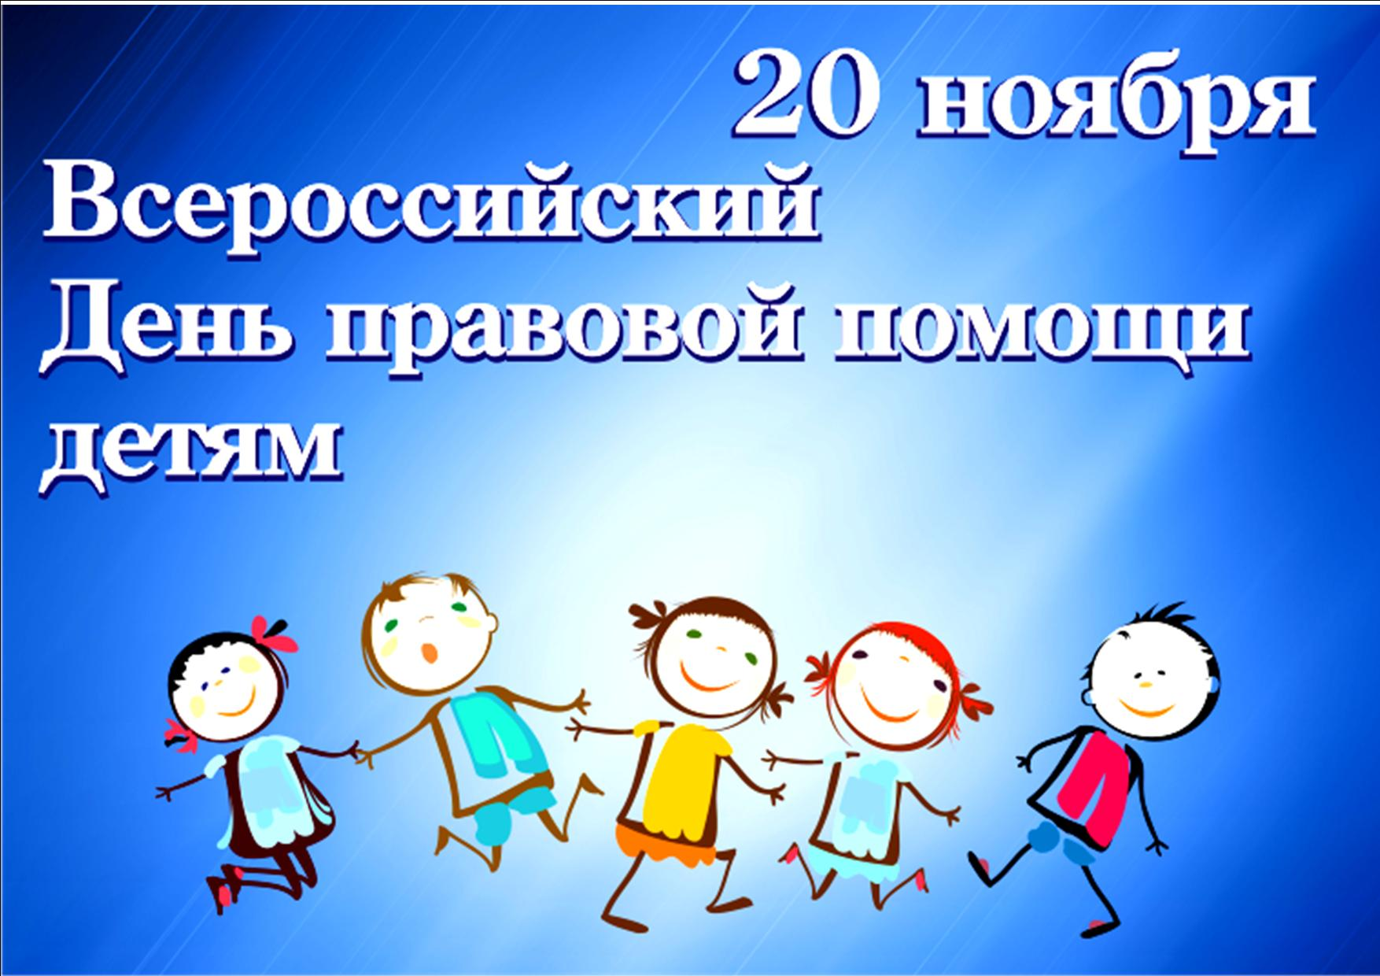
20 ноября в межпоселенческой библиотеке Золотухинского района в рамках Дня правовой помощи состоялся прием граждан с участием заместителя прокурора Хмелевской Т. Ю., нотариуса Сухопаровой Е. Н., старшего инспектора ПДН Сергеевой Т.Ф., специалистов образования, опеки и попечительства, социальной защиты населения, Щигровского центра социальной помощи. А затем состоялся круглый стол, где были затронуты проблемы взаимоотношений детей в семье, в школе, на улице. Ответили на вопросы, которые беспокоят наших школьников.

